Cztery zasady bezpiecznych pożyczek – zapamiętaj!

- SPRAWDŹ
WIARYGODNOŚĆ FIRMY

- POLICZ CAŁKOWITY
KOSZT POŻYCZKI

- DOKŁADNIE
PRZECZYTAJ UMOWĘ

- NIE PODPISUJ,
JEŚLI NIE ROZUMIESZ

SPRAWDŹ WIARYGODNOŚĆ FIRMY
Nie sprawdziłem firmy
w sieci, nie poszukałem opinii
na jej temat. W efekcie dałem
się oskubać – musiałem oddać
prawie dwa razy więcej
niż pożyczyłem
Krzysztof M. z Białegostoku
Przed podpisaniem umowy zweryfikuj dokładnie pożyczkodawcę i oferowane przez niego usługi – chociażby w Internecie. Dzięki temu odsiejesz niewiarygodne firmy, które nie podlegają żadnemu nadzorowi i są nastawione na maksymalny, szybki zysk, żerując bezkarnie na naiwności swoich klientów. Unikniesz także przykrej niespodzianki w postaci dodatkowych kosztów pożyczki, których nie było w umowie.
Listę firm objętych nadzorem finansowym znajdziesz na stronie:www.knf.gov.pl

Rejestr podmiotów podejrzanych o prowadzenie nielegalnej działalności bankowej znajdziesz tutaj: www.knf.gov.pl/ostrzezenia.html

POLICZ CAŁKOWITY KOSZT POŻYCZKI
Masz prawo wiedzieć, ile wynosi całkowita kwota do zapłaty od pożyczki, którą zamierzasz wziąć.
Firma udzielająca pożyczki również ma obowiązek poinformować cię, z jakimi dodatkowymi kosztami musisz się liczyć. Nieuczciwe firmy często właśnie w ten sposób rekompensują sobie poniesione koszty i wyciągają dodatkowe pieniądze od nieświadomych klientów. Dlatego pytaj i żądaj precyzyjnych odpowiedzi! Możesz także samodzielnie policzyć koszt pożyczki, korzystając z naszego kalkulatora kosztu pożyczki.
Najczęściej stosowane koszty dodatkowe to m.in:
- opłata przygotowawcza (często niezwracana),
- opłata za ubezpieczenie pożyczki (nie jest ono obowiązkowe),
- opłata za wysłanie wezwania do zapłaty raty,
- opłata za monit telefoniczny,
- opłata za wizytę windykatorów w związku z brakiem spłaty rat, i inne.
Skorzystaj z kalkulatora
kosztu pożyczki po prawej,
wypełniając poszczególne rubryki.

KALKULATOR KOSZTU POŻYCZKI

Przyznana kwota pożyczki
Prowizja od pożyczki
Ubezpieczenie pożyczki
Inne opłaty ponoszone z góry
Data uruchomienia pożyczki
Data pierwszej raty pożyczki
Raty płatne

Liczba rat
Kwota raty
Suma opłat dodatkowych
RRSO
Tyle oddasz

Zanim zdecydujesz się na zaciągnięcie pożyczki, odpowiedz sobie na trzy pytania:
- Czy pożyczka w ogóle jest mi potrzebna (czy pożyczone pieniądze wydam na coś naprawdę niezbędnego, czy też na rzecz zbyteczną, zachciankę)?
- Czy mogę sobie pozwolić na zaciągnięcie pożyczki (trzeba ją będzie zwrócić, i to z odsetkami, a do tego ponieść wydatki na prowizje, opłaty i inne dodatkowe koszty; decyzja o zaciągnięciu pożyczki powinna być zawsze poprzedzona refleksją, czy finansowany nią wydatek można odłożyć, żeby w przyszłości sfinansować go z własnych oszczędności)?
- Jak dużą kwotę mogę pożyczyć, żeby jej spłata nie zrujnowała mojego domowego budżetu (do tego potrzebna jest chłodna kalkulacja, tzn. podsumowanie miesięcznych dochodów i wydatków, żeby sprawdzić, czy istnieje wystarczająca nadwyżka do pokrycia nowego wydatku z tytułu spłaty rat pożyczki)?

DOKŁADNIE PRZECZYTAJ UMOWĘ
Umowa, którą podpisałem w ciemno miała 8 stron i napisana była drobną, praktycznie nieczytelną czcionką. Kto by to wszystko czytał, kiedy agent czekał z pieniędzmi?
Henryk B. z Puław
Tak jak nieznajomość prawa nie zwalnia od jego przestrzegania, tak nieprzeczytanie umowy nie zwalnia od wywiązania się z jej zapisów. Sąd czy komornik nie przyjmą potem tłumaczenia w rodzaju: Nie wiedziałem tego!
Dlatego czytając umowę, zwróć przede wszystkim uwagę na:
- oprocentowanie pożyczki (porównaj z innymi ofertami na rynku),
- dodatkowe opłaty,
- zabezpieczenia i koszty związane z obsługą pożyczki,
- inne zapisy – zwłaszcza te pisane „drobnym druczkiem”.
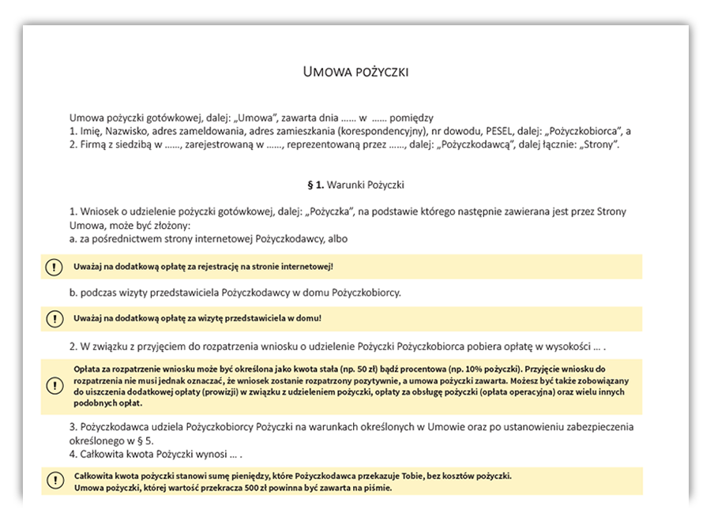
Zamieszczając wzór umowy pożyczki na stronie kampanii Sprawdź zanim podpiszesz należy wyraźnie zastrzec, że materiał ma wyłącznie charakter informacyjny oraz nie stanowi kompleksowej porady prawnej ani opinii prawnej i nie może być uznany za podstawę do ustalenia stanu prawnego w konkretnej sprawie. Ponadto warto dodać, że materiał ten został oparty na stanie prawnym z określonego dnia”. Prosimy o jego uwzględnienie.

NIE PODPISUJ, JEŚLI NIE ROZUMIESZ
Dostałam do podpisania jakiś elaborat, jakbym brała kredyt hipoteczny pod zastaw domu. Nic nie rozumiałam z tej umowy, ale miałam nóż na gardle – więc podpisałam.
Elżbieta Ł. z Wojkowic
Jeśli firma, od której bierzesz pożyczkę nie potrafi lub nie chce wyjaśnić ci usług, które oferuje, nie powierzaj jej swojego zaufania, a już na pewno swoich pieniędzy!
Nie poddawaj się presji – podpisanie umowy jest twoim obowiązkiem, ale decyzję podejmujesz dobrowolnie. Jeżeli potrzebujesz więcej czasu na zastanowienie – wykorzystaj go. Jeżeli czujesz, że powinieneś poradzić się kogoś lepiej zorientowanego (np. prawnika) – zrób to!
Wróć do podpisania umowy dopiero wtedy, gdy nie będziesz miał absolutnie żadnych wątpliwości.
JUŻ PODPISAŁEŚ?
NA ODSTĄPIENIE OD UMOWY
MASZ 14 DNI!

TO MOŻE SPOTKAĆ TAKŻE CIEBIE
Zostało mi tylko rodzinne zdjęcie, trochę rzeczy osobistych i złudna nadzieja, że odzyskam rodzinę
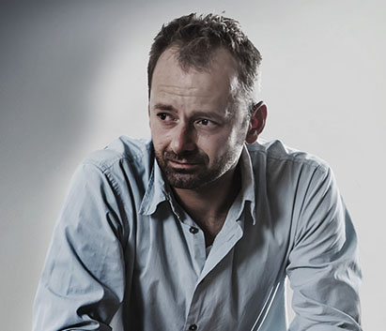
Artur D. (lat 37) z Krakowa – pożyczył 2000 zł na zakup mebli Życie w gruzach
Właściwie to nie wiem, po co mi były te pieniądze... Jakoś udawało nam się wiązać koniec z końcem. Nie narzekaliśmy – zawsze mieliśmy co jeść i w co się ubrać. To był raczej taki impuls. Doszliśmy z żoną do wniosku, że tak dawno nic nie kupiliśmy do domu. Wszystko, co zarabialiśmy, wydawaliśmy na bieżące potrzeby – nasze i córki. Pomyśleliśmy więc, że przydałyby nam się nowe meble do salonu. Chcieliśmy odłożyć na nie z pensji, ale kiedy jakiś gość na przystanku wręczył mi ulotkę. „Pożyczka od ręki”, pomyślałem, że może warto sprawdzić tę ofertę. Przecież pożyczki są dla ludzi. Faktycznie, wystarczył jeden telefon, bez zbędnych formalności. Pieniądze sami przynieśli do domu. Agent firmy pożyczkowej był mniej więcej w moim wieku, robił wrażenie profesjonalisty. Podpisałem, nawet nie do końca zastanawiając się, co podpisuję. To właśnie ten jeden podpis zmienił wszystko i zaważył na całym moim życiu. Wpadliśmy w potworną pętlę zadłużenia, nie nadążaliśmy ze spłatą kolejnych odsetek, dług rósł w zastraszającym tempie. W końcu żona nie wytrzymała, wzięła córkę i odeszła. Komornik zabrał nam cały dobytek, mieszkanie zostało zlicytowane. Zastanawiacie się, czy to możliwe? Tak! Zostało mi tylko to rodzinne zdjęcie na ścianie, kilka kartonów rzeczy osobistych i złudna nadzieja, że kiedyś odzyskam rodzinę.
Joanna Z. (lat 41) z Kołobrzegu – pożyczyła 1000 zł na pomoce szkolne dla dziecka Przeprawa zamiast wyprawki
Wszystko zaczęło się w zeszłym roku, kiedy zabrakło mi pieniędzy na wyprawkę szkolną dla syna. Wojtuś szedł do trzeciej klasy i kiedy podliczyłam, że na pomoce szkolne będę musiała znaleźć dodatkowe 1000 zł, ugięły się pode mną kolana. Chcąc nie chcąc, sięgnęłam po chwilówkę. Ogłoszenie znalazłam dosłownie na ulicy. Formalności okazały się banalnie proste – gotówkę miałam w ręce w niecałe pół godziny. Nie wymagano ode mnie żadnych zaświadczeń, poręczeń majątkowych, ani dokumentów z pracy. Wystarczył dowód osobisty. Dziwię się, że nie wzbudziło to moich podejrzeń. Umowy też nie przeczytałam – komu chciałoby się brnąć przez kilka stron zapisanych drobnym druczkiem? Teraz mam za swoje – komornik wszedł mi na pensję, a do oddania mam prawie dwa razy więcej niż pożyczyłam! Wciąż dostaję jakieś ponaglenia, monity, opłaty rosną w lawinowym tempie. Straciłam już rachubę i jest mi wstyd, że tak się dałam zmanipulować. Chciałam dobrze, wyszło fatalnie – przez zwykłą nieostrożność.
Komornik wszedł mi na pensję, a do oddania mam prawie dwa razy więcej niż pożyczyłam!
Nie spłaciłem jednej raty, potem drugiej. W końcu zajrzało mi w oczy widmo bankructwa.
Wojciech J. (lat 35) z Tomaszowa Mazowieckiego – pożyczył 3000 zł na telewizor Full kłopotów w Full HD
Ostatnie święta Bożego Narodzenia uderzyły nas mocno po kieszeni. Odwiedzili nas teściowie i kuzynka z mężem. Wszystkich musieliśmy ugościć, kupić prezenty. Jakoś daliśmy radę. Ale wystarczyła jedna wizyta w sklepie ze sprzętem RTV, żeby doprowadzić nas na skraj bankructwa. Akurat wyprzedawali zeszłoroczny towar. Na wystawie zobaczyliśmy piękny telewizor, przeceniony z 4500 na nieco ponad 3000 zł. 42 cale, Full HD, ekran o idealnej czerni. Zawsze o takim marzyliśmy. Ja – żeby oglądać mecze Ligi Mistrzów, żona – filmy przyrodnicze i programy kulinarne, syn chciał pograć na konsoli na wielkim ekranie. Prosili, namawiali, w końcu uległem. Mimo, że byliśmy zupełnie spłukani, udało nam się wziąć szybką pożyczkę na te 3 tys. i jeszcze tego samego dnia przywieźliśmy nowy TV do domu. Radość trwała jednak krótko. Nie spłaciłem na czas jednej raty, potem drugiej. Zaczęły się pisma, ponaglenia. W końcu zajrzało mi w oczy widmo zajęcia komorniczego. Musiałem wziąć dodatkową pracę – w weekendy dorabiam na budowach. Rodzina o niczym nie wie – mówię, że jadę z kolegami na ryby. Jak ja spojrzę im w oczy?
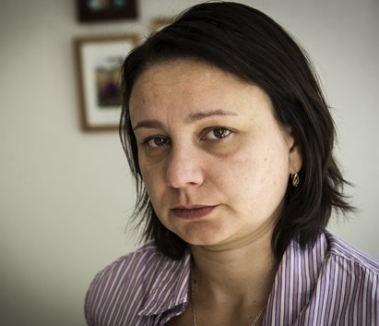
Ilona B. (lat 39) z Wrocławia – pożyczyła 2500 zł „na życie” Wakacje z długami
Oboje z mężem ciężko pracujemy – mąż w gospodarstwie rolnym, ja na dyspozytorni w fabryce. Mąż w zeszłym roku obchodził tzw. Abrahama, czyli pięćdziesiąte urodziny. Chciałam zrobić mu niespodziankę i spędzić z nim trochę czasu tylko we dwoje. Kupiłam w tajemnicy wczasy „last minute” w Egipcie. Pojechaliśmy we wrześniu. Było cudownie: plaża, palmy, kolorowe drinki, wycieczki pod piramidy. Niby wszystko było „all inclusive”, ale pieniądze szły jak woda z kranu. Kiedy podliczyłam wszystko po powrocie, wyszło grubo ponad 7 tysięcy złotych! Nie pomyślałam tylko o jednym: za co popłacimy rachunki i przeżyjemy do pierwszego? Mąż wziął wcześniej kredyty na maszyny rolnicze, więc żaden bank nie chciał nam dać pożyczki. Została nam tylko jedna opcja: szybka pożyczka. Dostaliśmy pieniądze bez BIK, praktycznie na telefon. I co z tego, skoro spłata przewyższa nasze możliwości finansowe. Ja wylądowałam na L4, bo z tych nerwów zaczęło mi szwankować serce. Dodatkowo, mamy teraz suszę i plony dużo gorsze niż rok temu. Kto to wszystko mógł przewidzieć? Teraz ludzie we wsi wytykają nas palcami. Ależ ja byłam naiwna...
Żaden bank nie chciał nam dać pieniędzy. Została nam tylko jedna opcja: szybka pożyczka.
PRZECZYTAJ KU PRZESTRODZE.
NIE POPEŁNIJ TEGO SAMEGO BŁĘDU!
Powyższe historie są inspirowane autentycznymi przypadkami ludzkich dramatów (imiona i podobizny bohaterów zostały zmienione). Wszystkich bohaterów łączy niefrasobliwość, łatwowierność bądź nieumiejętność przewidywania konsekwencji swoich działań. Żadna z tych osób nie przeczytała umowy, ani nie zasięgnęła rady kogoś bardziej doświadczonego. A wystarczyło poświęcić wcześniej kilkadziesiąt minut, by nie pokutować potem latami. Co zrobić, by nie wpaść w podobną pułapkę? Jak się ustrzec przed pazernością nieuczciwych firm pożyczkowych? Zacznij od przeczytania 4 zasad bezpiecznych pożyczek oraz zapoznania się z pozostałymi treściami na tej stronie. Jeśli nadal nie czujesz się pewnie, zwróć się o pomoc i radę do kompetentnych instytucji - namiary na nie znajdziesz w poradniku do ściągnięcia. Na przykładzie historii poniżej widać jednak, że życie potrafi pisać także bardziej optymistyczne scenariusze. Przekonał się o tym Michał z Bielska-Białej, do którego pomocną dłoń wyciągnął... szef w pracy.
Zacisnąłem zęby
i po roku wyszedłem na prostą. Nie musiałem wcale brać pożyczki!
Michał P. (lat 31) z Bielska-Białej – wziął 5000 zł na naprawę samochodu Krętą drogą do celu
Pracuję w gastronomii – jak wielu moich rówieśników – na umowie śmieciowej. Dla banku jestem więc zupełnie niewiarygodny. Do pracy dojeżdżam kilkadziesiąt kilometrów samochodem. I właśnie samochód stał się przyczyną moich problemów finansowych. Kilka miesięcy temu strzelił mi wał korbowy. Usłyszałem od mechanika, że naprawa będzie kosztować 6 tysięcy złotych. Szlag by to trafił! Dla kogoś, kto zarabia 1800 zł miesięcznie to było jak wyrok. Musiałem na szybko ogarnąć tę kasę. Wkurzony i zdesperowany, postanowiłem skorzystać z usług kilku firm pożyczkowych i w każdej z nich wziąć „chwilówkę”. „Tu tysiąc, tam tysiąc, jakoś to będzie” – myślałem. Poprosiłem szefa o dzień wolnego. Kiedy się dowiedział, co chcę zrobić, złapał się za głowę. „Chcesz mieć jeszcze większe problemy – i to na wiele lat? Chcesz wyjechać za granicę, żeby zarabiać »na zmywaku« na spłatę długu? Ja cię potrzebuję tutaj. Zrobimy tak: dostaniesz dwie stówki podwyżki, ja sfinansuję ci naprawę samochodu, a ty odrobisz mi to po godzinach. Pasuje?”. Pewnie, że pasowało. Szef wyłożył mi kasę na ten wał, kumple z pracy też się dorzucili. Co miesiąc zaciskałem zęby, pracowałem trochę dłużej, czasem brałem dodatkowe dyżury w weekendy. Oddawałem po 500 zł miesięcznie i po roku miałem kłopot z głowy. Bez odsetek, prowizji i umów drobnym druczkiem, których i tak bym pewnie nie przeczytał. Da się? Da się! Trzeba tylko być ostrożnym, mieć głowę na karku i nie bać się poprosić ludzi o pomoc, kiedy grunt usuwa się spod nóg. Zawsze jest jakieś wyjście!

